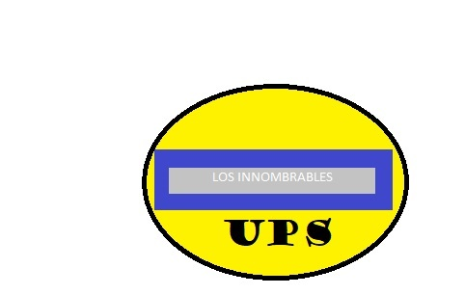**Restaurante “Los innombrables ’’**

**“Gestión de reservas en restaurantes mediante una App”**

**Historial de Revisión**

|  |  |  |  |
| --- | --- | --- | --- |
| **Fecha** | **Versión** | **Descripción** | **Autor** |
| <06/01/2020> | 1.0 | Realizar documento | Denisse Villamar |
|  |  |  | María José Burgos  William Sánchez |

Contenido

Documentación..................................................................................................................3Primer_Incremento............................................................................................................3 Definición..........................................................................................................................3 Manejo de Website............................................................................................................3 Manejo de Productos.........................................................................................................3 Diagrama de Clases...........................................................................................................4 Diagrama de Entidades......................................................................................................4 Invariantes de Clases, Precondiciones y Poscondiciones..................................................5 Patrón de Diseño................................................................................................................6 Sugerencias de Clientes.....................................................................................................6 Apéndice A........................................................................................................................7

**Documentación**

**Primer Incremento**

**Módulo del manejo de la App y el manejo de productos**.

**Manejo de la App**

El sistema permitirá a los usuarios ingresar con sus cuentas es decir con el usuario y contraseña, ellos podrán observar y elegir las opciones convenientes como: agregar pedidos, ver menús, promociones, sus facturas, eliminar pedido en el carrito de compras, hacer reservaciones, etc.

Es importante recalcar que el usuario no podrá eliminar el pedido cuando ya haya puesto aceptar, ya que nuestro sistema no puede hacer eso.

**Manejo de Productos**

El sistema permitirá que nuestro usuario pueda ver todo de los productos que tengamos en nuestro restaurante disponible.

El usuario podrá observar:

* Nombre del producto
* Precio
* Fotos de nuestras comidas
* Promociones

**Diagrama de Clases**

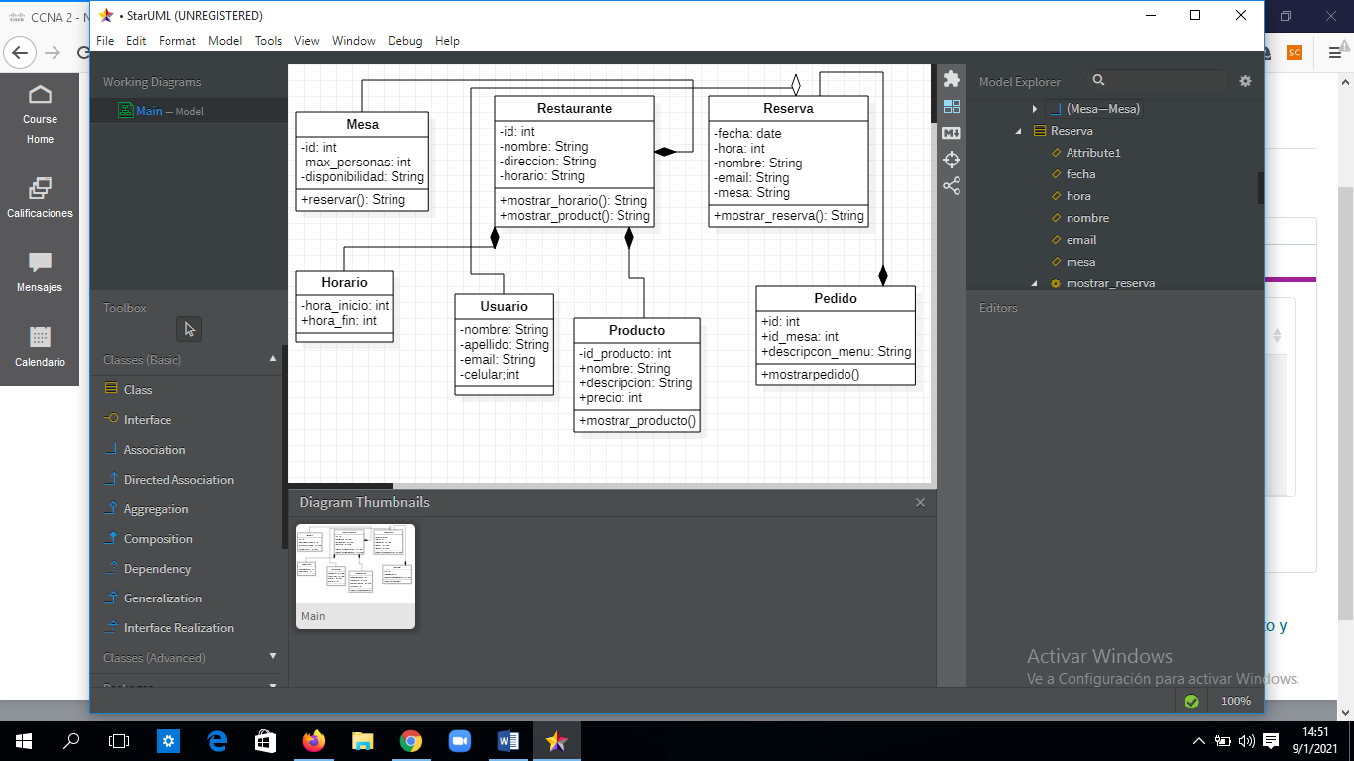

**Diagrama de Entidad**

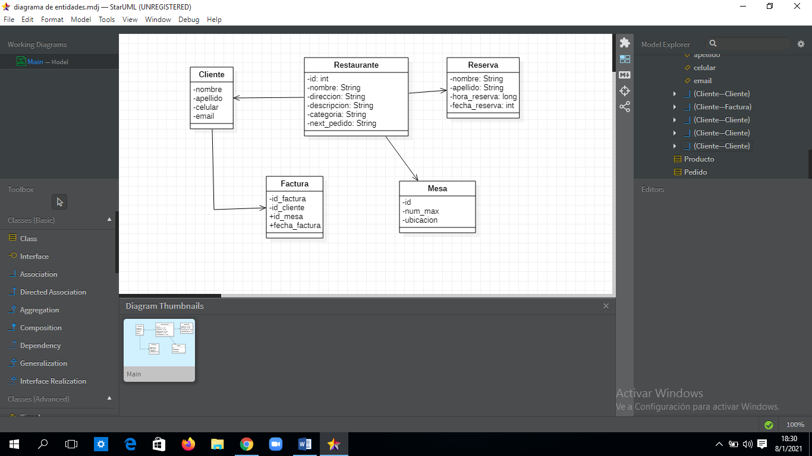

**Invariantes de Clases, Precondiciones y Poscondiciones**

|  |  |
| --- | --- |
| Clasetab |  |
| Invariante | **Observación** |
| tamaño(Tab) | cantidad(Tab,tipo) > 0  cantidad(Tab,tipo) <= 7 |
| Tamaño tab | tamaño(Tab.nombre) > 0  tamaño(Tab.nombre) <= 15 |
| Tab | si(Tab.nombre = Gestionreservas) existe(Tab.editable) = False  si(Tab.nombre = Productos) existe(Tab) = True |
|  |  |
| Clase Menú Link |  |
| Invariante | **Observación** |
| cantidad(Tab.MenuLink) | cantidad(Tab.MenuLink) > 0  cantidad(Tab.MenuLink) <= 6 |
| tamaño(MenuLink.nombre) | tamaño(MenuLink.nombre) > 0  tamaño(MenuLink.nombre) <= 20 |
| tamaño(MenuLink.descripcion) | tamaño(MenuLink.descripcion) > 0  tamaño(MenuLink.descripcion) <= 25 |
|  |  |
| Clase Producto |  |
| Invariante | **Observación** |
| tamaño(Producto.nombre) | tamaño(Producto.nombre) > 0  tamaño(Producto.nombre) <= 20 |
| tamaño(Producto.descripcion) | tamaño(Producto.descripcion) > 0  tamaño(Producto.descripcion) <= 350 |
| valorFijo | valorFijo > 0 |
| bonificacionA | bonificacionA >= 0  bonificacionA <= 100% |
| bonificacionB | bonificacionB >= 0  bonificacionB <= 100% |

**Patrón de Diseño**

El patrón de diseño a seguir para la implementación de este incremento será el manejo de MYSQL para el uso de la interfaz de la App de los usuarios, aunque todavía falta de hacer cambios y realizar algunos menús más.

**Sugerencias de Clientes**

|  |  |
| --- | --- |
| Id | 001 |
| Entrevistado | Sr. Luis Miguel Coello |
| Fecha | 4 de enero del 2020 |
| Sugerencia | La aplicación funcione rápido |

|  |  |
| --- | --- |
| Id | 0002 |
| Entrevistado | Sr. Jorge Sánchez |
| Fecha | 5 de enero del 2020 |
| Sugerencia | La app tenga demasiado menús con sus respectivas imágenes |

|  |  |
| --- | --- |
| Id | 003 |
| Entrevistado | Srta. Denisse Villamar |
| Fecha | 6 de enero del 2020 |
| Sugerencia | Que la aplicación sea colorida |

|  |  |
| --- | --- |
| Id | 004 |
| Entrevistado | Srta. María José Burgos |
| Fecha | 7 de enero del 2020 |
| Sugerencia | Que todos los clientes ingrese con sus usuarios |